AMPLIAÇÃO 9 Vulcões


NOME: N.O: TURMA: DATA:

1 Observa a figura, na qual se representa a Carta Vulcanológica da ilha do Pico, nos Açores e analisa a tabela onde estão descritas as principais unidades vulcanológicas¹ da ilha.
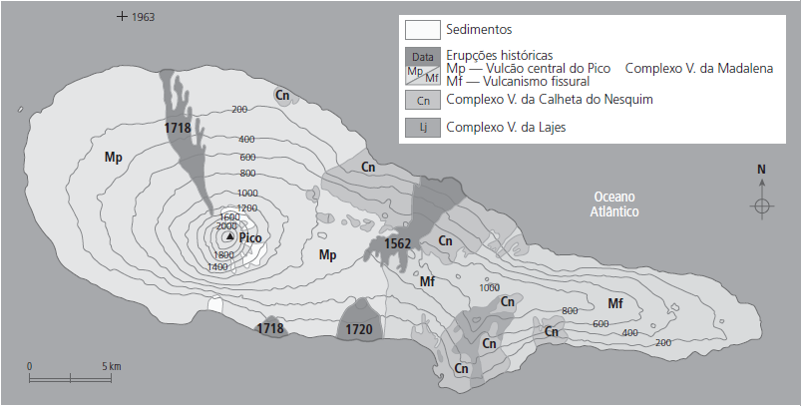

IDADE
?

>230 000 anos

35-300 000 anos
UNIDADE VULCANOLÓGICA DESCRIÇÃO
Complexo vulcânico da Madalena O complexo vulcânico da Madalena inclui as subunidades vulcanológicas mais recentes associadas à edificação do vulcão do Pico
e à atividade vulcânica que se desenvolveu na metade oriental da ilha do Pico. Este complexo distingue-se pela forma mais recente, bem conservada, dos cones, crateras e longas escoadas.
Complexo vulcânico da Calheta do Nesquim O complexo vulcânico da Calheta do Nesquim é constituído pelos produtos resultantes de atividade vulcânica fissural2, desenvolvida ao longo de um conjunto de falhas.
Complexo vulcânico das Lajes No complexo vulcânico das Lajes, encontram-
-se os afloramentos mais antigos da ilha do Pico, com uma idade próxima dos 300 000 anos. Estes encontram-se na sua maioria cobertos pelos produtos mais recentes do Complexo da Calheta do Nesquim.

Centro de vulcanologia e avaliação de riscos geológicos da Universidade dos Açores
(adaptado)

GLOSSÁRIO:
¹ Uma unidade vulcanológica é um conjunto de rochas, resultante do arrefecimento da lava, que tem características próprias, em relação à sua composição, idade ou origem.
² Enquanto no vulcanismo central as erupções ocorrem num aparelho vulcânico, constituído por um cone principal, no vulcanismo de tipo fissural as erupções ocorrem ao longo de fraturas da superfície terrestre.

1.1 Identifica a principal unidade vulcanológica da ilha do Pico.

1.2 Enumera as três unidades vulcanológicas do Pico por ordem decrescente de idade.

1.3 Qual será a idade desta ilha? Justifica a tua resposta.

1.4 Qual é o significado de «erupção histórica»?

1.5 Quando se deu a última erupção na ilha do Pico?

2 Ao longo da sua história, a ilha do Pico terá tido uma atividade vulcânica de caráter mais efusivo ou explosivo. Justifica a tua resposta.

3 Que tipo de rochas esperas encontrar, predominantemente, na ilha do Pico? Justifica a tua resposta.

4 Comenta a afirmação seguinte.
Dado o seu enquadramento tectónico, a ilha do Pico e as restantes ilhas do arquipélago dos
Açores apresentam importante atividade vulcânica e sísmica.

